EMEI “OLINDA MARIA DE JESUS SOUZA”
TURMA: Berçário 2021
SUGESTÃO DE ATIVIDADES – SEMANAS DE 24 DE MAIO a 06 DE JUNHO DE 2021
TEMA: CORPO HUMANO/ORGÃOS DOS SENTIDOS
Olá crianças e famílias!!! Como vocês estão?
Vamos aprender mais um pouquinho?
Essa semana vamos explorar os órgãos dos sentidos. São eles: OLFATO, VISÃO, AUDIÇÃO, PALADAR E TATO.
Os cheiros, cores, sons, gostos e toques ajudam as crianças a descobrir o mundo. Auxiliá-las nessa missão é um papel da família e da escola, por isso vamos dedicar esse planejamento a atividades que favoreçam a criança a se desenvolver nesse aspecto.
Algumas das atividades propostas aqui são ações comuns do cotidiano que podem ser realizadas repetidas vezes, lembrando que o aprendizado é uma construção e muitas vezes acontece através da repetição e imitação.
Será muito legal, não deixem de realizar as atividades.
Vamos lá?
Atividade 1
Iniciamos com uma música muito divertida sobre os cinco sentidos... ouvindo e vendo o vídeo já trabalhamos a audição e a visão não é mesmo?
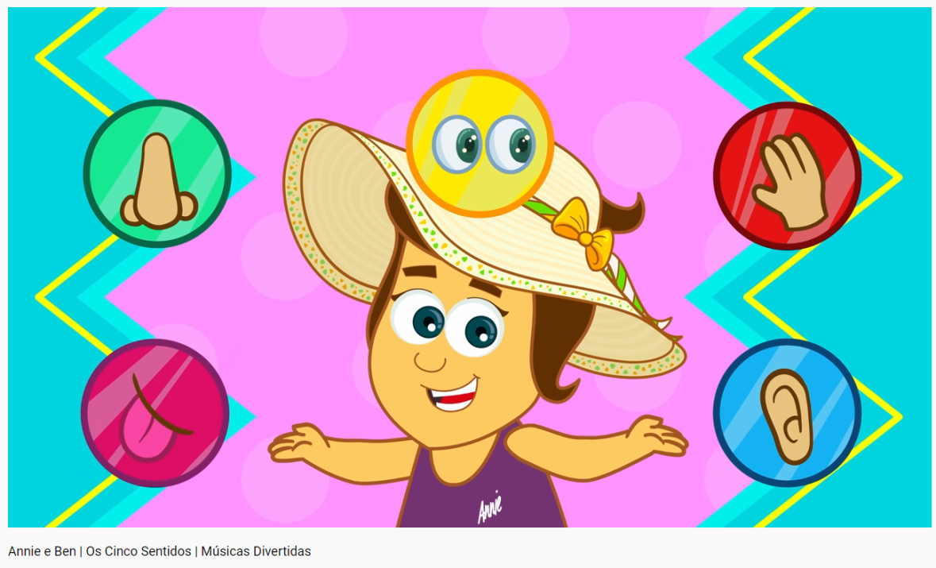
https://youtu.be/LXMvfkMd4VY

Atividade 2
Explorar as diferentes partes do corpo
Uma atividade que se pode fazer com o auxílio de um boneco ou mesmo o adulto pode explorar com a criança as diferentes partes do seu corpo. O adulto pergunta à criança onde está o seu nariz ou o nariz do boneco ou mesmo o nariz do adulto, levando-o a apontar. E desta forma leva a criança a explorar várias partes do corpo.
Ao apontar para as diferentes partes do corpo o adulto vai verbalizando com a criança levando-a a repetir.
Podemos oferecer atenção especial aos órgãos dos sentidos: boca, nariz, orelha, olho, mãos e pés.

Atividade 3
Saia com a criança para o lado externo de casa. Comecem a prestar atenção nos sons que o ambiente oferece, pode ser um carro passando, pessoas conversando, cachorro latindo, pássaros cantando, etc.
Caso seja possível, mostre à criança de onde está vindo aquele determinado som, para que ela assimile melhor. Ouçam o “som” do silêncio. Se encontrarem uma flor sintam o perfume, toquem as diferentes texturas de folhas. Explorar a natureza é muito saudável e prazeroso para a criança.
Façam esse exercício sempre que for possível, lembrando que o aprendizado é uma construção e muitas vezes acontece através da repetição.

Atividade 4
Para essa atividade, vamos aproveitar os momentos do lanchinho e oferecer à criança diferentes tipos de frutas (banana, maçã, kiwi, morango, laranja ou outras frutas), com diferentes texturas, sabores e cheiros para que esta possa explorar através dos seus sentidos (visão, tato, olfato e paladar).
Deixe que ela manuseie, ofereça para que ela cheire... ao provar, ajude-a a entender se a fruta é mais dura ou mais mole, se é doce ou azeda. Explore de diferentes maneiras.

Atividade 5
Vamos descontrair um pouco? Essa musica de Patati Patatá é muito conhecida, todos poderão cantar juntos e sem esquecer de apontar cada parte do corpo citada na música.
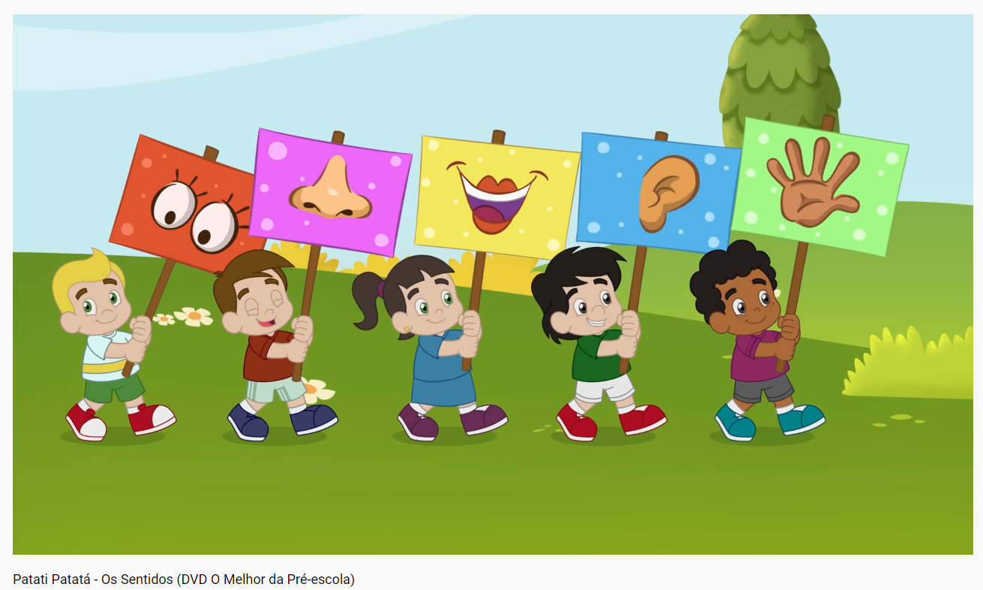
https://youtu.be/NaTcJL2bMPs

Atividade 6
Deixe a criança explorar livremente instrumentos musicais ou, caso não tenha, construa alguns chocalhos com materiais reciclados.
Material:
- Garrafinhas de plástico (iogurte ou água);
- Arroz, grão, milho, areia, etc;
- Fita adesiva
Coloque o arroz/grão dentro da garrafinha. Tape com a própria tampinha da garrafa ou com a fita adesiva.
Use um material diferente para cada garrafa, assim a criança poderá notar sons mais agudos, mais graves, mais fortes, mais fracos e se divertir com isso.

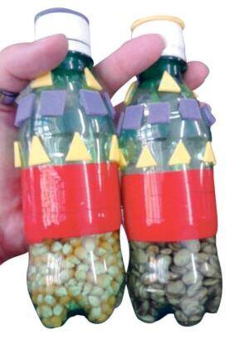
Você também pode construir uma “garrafa calmante” colocando dentro dela água com glitter. Assim produzirá um movimento brilhante e lento, fazendo a criança se distrais e acalmar-se.
Veja a imagem abaixo.
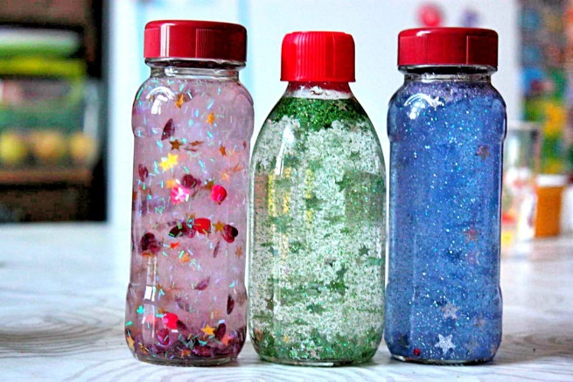

Atividade 7
Agora vamos de HISTÓTIA!!!!!
Quem aí gosta de ouvir história? Eu amo!
Essa é da escritora Ana Maria Machado...
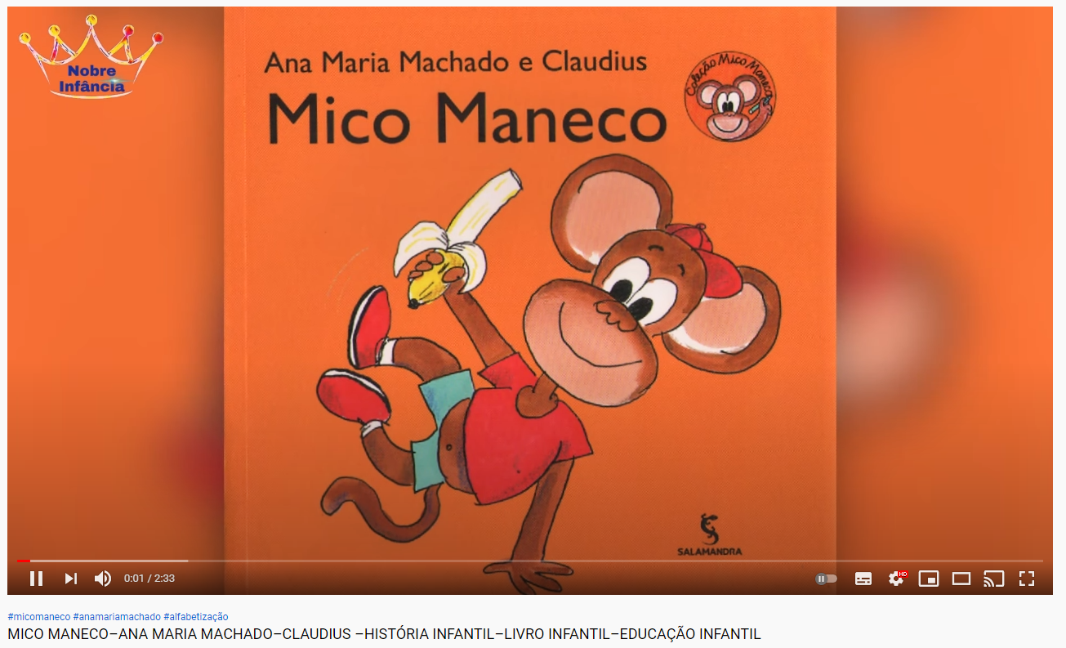
https://youtu.be/3lcI4omCqvM
Como foi dito na reunião de pais, a leitura é uma prática muito importante para o desenvolvimento da criança, pois apresenta a ela a nossa linguagem formal e faz com que a criança amplie o seu conhecimento de mundo a cada dia.
Atividade 8
Para encerrar, vídeo musical de uma dancinha que todos vão se divertir muito e aprender mais um pouquinho das muitas possibilidades do nosso corpo.
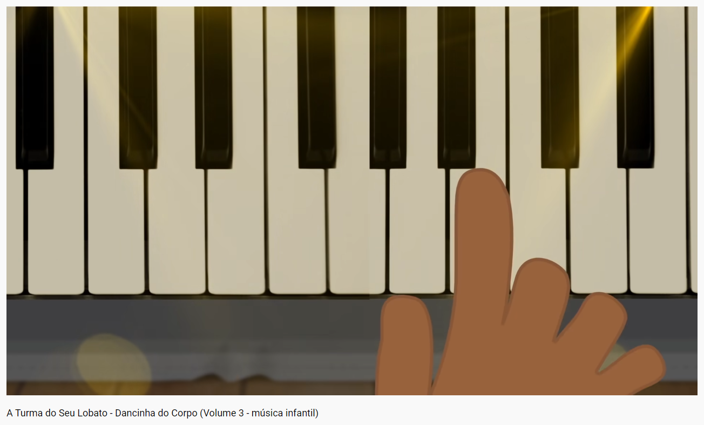
https://youtu.be/k0j0tk0Br9c

Observação
Não deixem de nos enviar fotos das crianças realizando as atividades. Enviem através do WhatsApp do Grupo Berçário, onde são feitas as interações dos pais com a escola. As fotos são muito importantes, pois em tempos de pandemia são a única forma de acompanharmos a participação de vocês.
Saibam que quem mais ganha com o comprometimento da família e da escola são as nossas crianças.
Estamos sempre à disposição para eventuais dúvidas ou esclarecimentos.
Agradecemos o empenho e a colaboração.

Referências Bibliográficas
Atividade 1
https://youtu.be/LXMvfkMd4VY
acessado em 20/05/21
Atividade 2
https://fundacaoantonioaleixo.com/wp-content/uploads/2020/05/explorar.jpg
acessado em 20/05/21
Atividade 3
https://image.freepik.com/fotos-gratis/mae-e-crianca-segurando-uma-mao-para-passear-no-parque_35956-2936.jpg
acessado em 21/05/21
Atividade 4
https://www.google.com/url?sa=i&url=https%3A%2F%2Fbr.depositphotos.com%2Fstock-photos%2Fbeb%25C3%25AAs-comendo.html&psig=AOvVaw2xUNkTKmYe1m6W9tTtxvb2&ust=1621596252971000&source=images&cd=vfe&ved=0CAIQjRxqFwoTCIjq6fiS2PACFQAAAAAdAAAAABAZ
acessado em 20/05/21
Atividade 5
https://youtu.be/NaTcJL2bMPs
acessado em 20/05/21
Atividade 6
https://www.google.com/url?sa=i&url=https%3A%2F%2Fwww.otempo.com.br%2Fo-tempinho-2%2Ffa%25C3%25A7a-voc%25C3%25AA-mesmo%2Frecicle-e-crie-um-chocalho-1.980585&psig=AOvVaw3J5I38EGk9kok-7e4mv6wO&ust=1621600130862000&source=images&cd=vfe&ved=0CAIQjRxqFwoTCPCTmKKk2PACFQAAAAAdAAAAABAZ
https://www.google.com/url?sa=i&url=https%3A%2F%2Fpaisefilhos.uol.com.br%2Fcrianca%2Fvoce-ja-testou-pote-da-calma-promete-tranquilizar-as-criancas%2F&psig=AOvVaw1lkjFNtWJkcun1PZL2nnRa&ust=1621600836505000&source=images&cd=vfe&ved=0CAIQjRxqFwoTCMidioKk2PACFQAAAAAdAAAAABAD
acessado em 20/05/21
Atividade 7
https://youtu.be/3lcI4omCqvM
acessado em 20/05/21
Atividade 8
https://youtu.be/k0j0tk0Br9c
acessado em 20/05/21

